จีน 4 วัน 3 คืน
ซุปตาร์...เฉิงตู สี่ดรุณี ม่านมุกแห่งขุนเขา
กำหนดการเดินทาง เดือนธันวาคม 2568 - ตุลาคม 2569
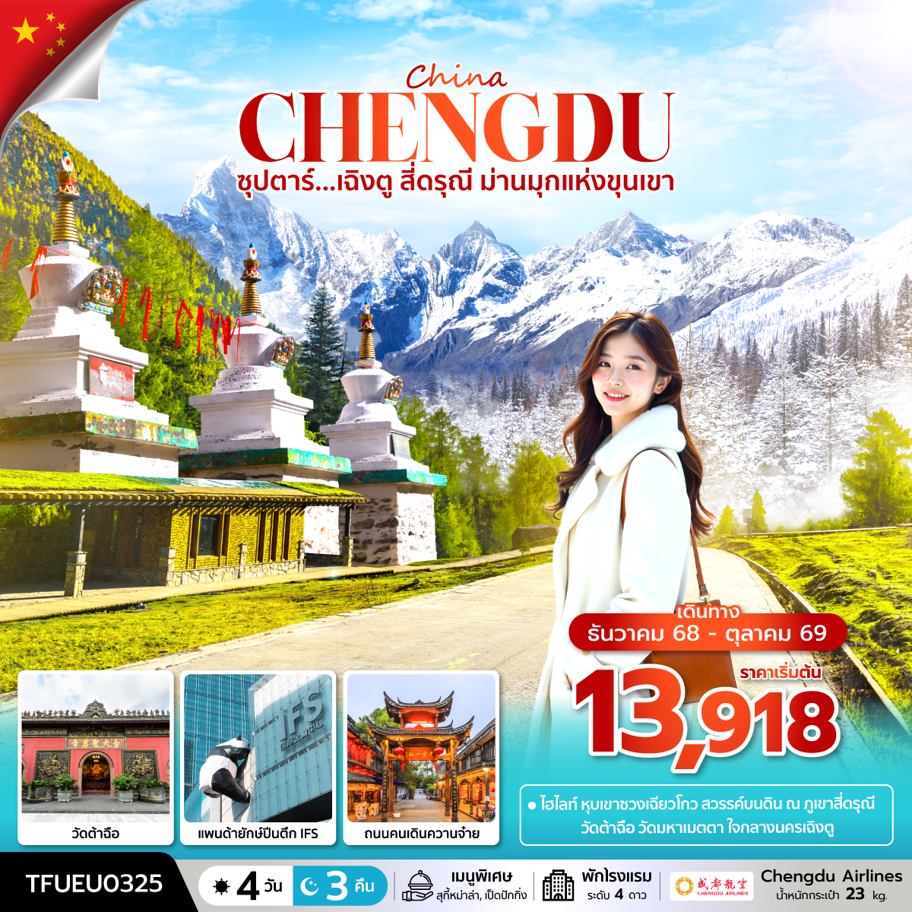
- หุบเขาซวงเฉียวโกว สวรรค์บนดิน ณ ภูเขาสี่ดรุณี
- วัดต้าฉือ วัดมหาเมตตา ใจกลางนครเฉิงตู
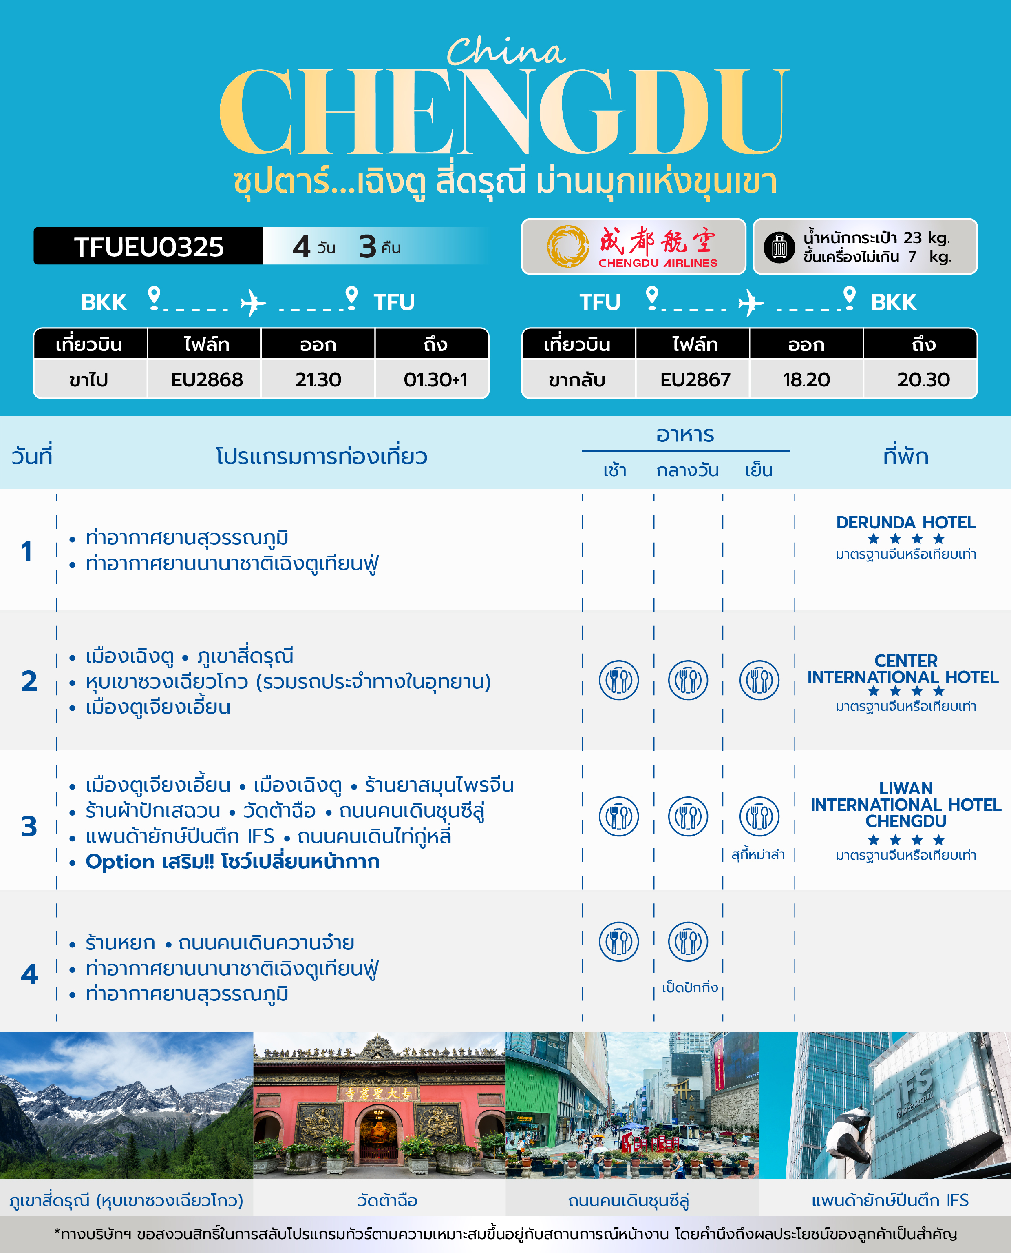

วันเดินทาง | ราคาผู้ใหญ่ /  ราคาเด็ก | ราคาทัวร์  ไม่รวมตั๋วเครื่องบิน | พักเดี่ยว
6 - 9 ธันวาคม 2568 | 14,888 | 10,888 | 3,000
13 - 16 ธันวาคม 2568 | 14,888 | 10,888 | 3,000
3 – 6 มกราคม 2569 | 13,888 | 9,888 | 3,000
10 - 13 มกราคม 2569 | 13,888 | 9,888 | 3,000
24 - 27 มกราคม 2569 | 13,888 | 9,888 | 3,000
31 มกราคม - 3 กุมภาพันธ์ 2569 | 13,888 | 9,888 | 3,000
14 - 17 กุมภาพันธ์ 2569  วันตรุษจีน | 18,888 | 14,888 | 3,000
21 - 24 กุมภาพันธ์ 2569  วันหยุดเทศกาลตรุษจีน | 16,888 | 12,888 | 3,000
7 - 10 มีนาคม 2569 | 14,888 | 10,888 | 3,000
21 - 24 มีนาคม 2569 | 14,888 | 10,888 | 3,000
28 - 31 มีนาคม 2569 | 14,888 | 10,888 | 3,000
4 - 7 เมษายน 2569  วันจักรี | 15,888 | 11,888 | 3,000
18 - 21 เมษายน 2569 | 14,888 | 10,888 | 3,000
25 - 28 เมษายน 2569 | 14,888 | 10,888 | 3,000
2 – 5 พฤษภาคม 2569  วันฉัตรมงคล | 15,518 | 11,518 | 3,000
9 - 12 พฤษภาคม 2569 | 14,518 | 10,518 | 3,000
16 - 19 พฤษภาคม 2569 | 14,518 | 10,518 | 3,000
4 – 7 กรกฎาคม 2569 | 13,918 | 9,918 | 3,000
11 - 14 กรกฎาคม 2569 | 14,918 | 10,918 | 3,000
18 - 21 กรกฎาคม 2569 | 14,918 | 10,918 | 3,000
25 - 28 กรกฎาคม 2569  วันเฉลิมพระชนมพรรษารัชกาลที่ 10 | 15,918 | 11,918 | 3,000
1 – 4 สิงหาคม 2569 | 14,918 | 10,918 | 3,000
8 - 11 สิงหาคม 2569 | 14,918 | 10,918 | 3,000
15 - 18 สิงหาคม 2569 | 14,918 | 10,918 | 3,000
22 - 25 สิงหาคม 2569 | 14,918 | 10,918 | 3,000
29 สิงหาคม – 1 กันยายน 2569 | 14,918 | 10,918 | 3,000
5 - 8 กันยายน 2569 | 14,918 | 10,918 | 3,000
12 - 15 กันยายน 2569 | 14,918 | 10,918 | 3,000
19 - 22 กันยายน 2569 | 14,918 | 10,918 | 3,000
26 - 29 กันยายน 2569 | 14,918 | 10,918 | 3,000
3 – 6 ตุลาคม 2569 | 14,918 | 10,918 | 3,000
10 - 13 ตุลาคม 2569  วันนวมมินทรมหาราช | 15,918 | 11,918 | 3,000
17 - 20 ตุลาคม 2569 | 16,918 | 12,918 | 3,000
ราคาไม่รวมค่าทิปมัคคุเทศก์ท้องถิ่น คนขับรถท้องถิ่น
ตามธรรมเนียม ท่านละ 1,500 บาท/ท่าน/ทริป (ยกเว้นเด็กต่ำกว่า 2 ขวบ)
สำหรับหัวหน้าทัวร์จากเมืองไทย (ตามความพึงพอใจในการบริการ)
ราคาเด็กอายุต่ำกว่า 2 ปี (INFANT) ราคา 5,000 บาท / ท่าน
*** รายการนี้มีลงร้านรัฐบาล 3 ร้าน ***
"อัตราภาษีน้ำมันและสนามบิน ณ วันที่ 20 มี.ค. 2569 (อาจมีการเปลี่ยนแปลงตามประกาศสายการบิน)"
วันแรก ท่าอากาศยานสุวรรณภูมิ - ท่าอากาศยานนานาชาติเฉิงตูเทียนฟู่ – โรงแรมที่พัก

18.30 น. สมาชิกทุกท่านพร้อมกัน ณ ท่าอากาศยานสุวรรณภูมิ ชั้น 4 ประตู 6 เคาน์เตอร์ L ก่อนนำท่านไปเช็คอินที่เคาน์เตอร์สายการบิน CHENGDU AIRLINES (EU) โดยมีหัวหน้าทัวร์และเจ้าหน้าที่ส่งทัวร์ คอยต้อนรับและแจกเอกสารการเดินทาง จากนั้นนำท่านเช็คอินและโหลดสัมภาระ
21.30 น. ออกเดินทางสู่ เมืองเฉิงตู โดยสายการบิน CHENGDU AIRLINES (EU) เที่ยวบินที่ EU2868 (ไม่มีอาหารบริการบนเครื่อง)
เวลาบินอาจมีการเปลี่ยนแปลง ก่อนจะทำออกตั๋วเครื่องบินภายในประเทศ กรุณาเช็คไฟล์ทบินคอนเฟิร์มกับเจ้าหน้าที่ของบริษัททุกครั้ง
01.30+1 น. เดินทางถึง ท่าอากาศยานนานาชาติเฉิงตูเทียนฟู่ เมืองเฉิงตู เมืองหลวงของมณฑลเสฉวน ผ่านพิธีตรวจคนเข้าเมืองและศุลกากรเรียบร้อยแล้วนำท่านรับสัมภาระ (เวลาท้องถิ่นจีนเร็วกว่าเวลาประเทศไทย 1 ชั่วโมง)
จากนั้นนำท่านเดินทางสู่ โรงแรมที่พัก
ที่พัก โรงแรม DERUNDA HOTEL ระดับ 4 ดาวมาตรฐานจีน หรือเทียบเท่า

วันที่สอง เมืองเฉิงตู - ภูเขาสี่ดรุณี – หุบเขาซวงเฉียวโกว (รวมรถประจำทางในอุทยาน) -
เมืองตูเจียงเอี้ยน

เช้า บริการอาหารเช้า ณ ห้องอาหารของโรงแรม
นำท่านเดินทางสู่ ภูเขาสี่ดรุณี (Four Girls Mountain) หรือ “ซื่อกูเหนี่ยงซาน (Siguniangshan)” ตั้งอยู่ในมณฑลเสฉวน ประเทศจีน เป็นยอดเขา 4 ลูกที่เรียงรายติดต่อกันไปจากทิศเหนือถึงทิศใต้เป็นระยะทาง 3.5 กิโลเมตร โดยมีความสูงเหนือระดับน้ำทะเลแบ่งเป็น 6,250 เมตร / 5,664 เมตร / 5,454 เมตร และ 5,355 เมตร บนยอดเขาทั้ง 4 แห่งนี้จะมีหิมะปกคลุมตลอดทั้งปีทำให้ดูเหมือนส่วนศีรษะที่คลุมด้วยผ้าสีขาวของหญิงสาว 4 คน จึงเป็นที่มาของชื่อ “ภูเขาสี่ดรุณี” นั่นเอง พื้นที่บริเวณภูเขาสี่ดรุณีนั้นเป็นพื้นที่ชั้นหินแบบยุคโบราณ เพราะเหตุผลที่ว่ายอดเขามีลักษณะแปลกที่พบเห็นได้น้อย บนยอดเขามีหิมะปกคลุมตลอดปีทำให้ได้รับฉายาว่า “ราชินีแห่งดินแดนเสฉวน” หรือ “ภูเขาศักดิ์สิทธิ์แห่งดินแดนทางทิศตะวันออก” มียอดเขาที่มีระดับความสูงน้ำทะเลสูงเกิน 5,000 เมตร ถึง 61 ลูก รอยต่อระหว่างภูเขามีบ่อบึงทะเลสาบอยู่ถึง 25 แห่ง มีน้ำตกอยู่ 120 กว่าแห่ง (ใช้เวลาเดินทางประมาณ 6 ชั่วโมง)
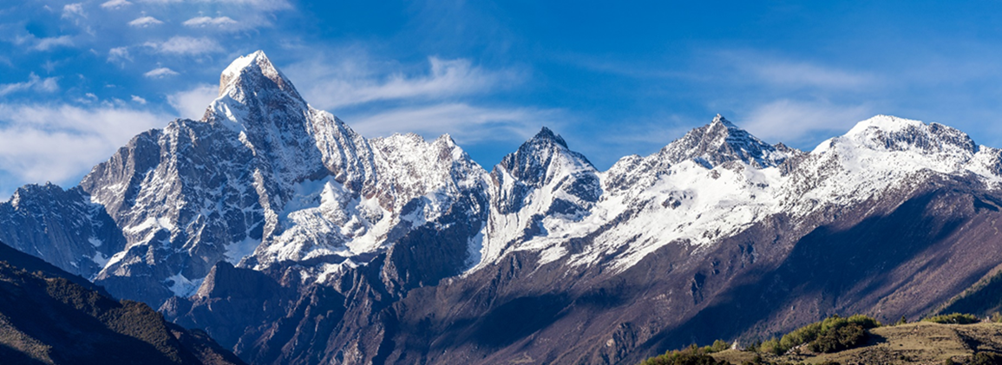

กลางวัน บริการอาหารกลางวัน ณ ภัตตาคารอาหารพื้นเมือง
บ่าย นำท่านเที่ยวชม หุบเขาซวงเฉียวโกว (Shuangqiao Valley) เป็นจุดวิวทิวทัศน์ที่สวยที่สุด ชมความงามธรรมชาติของซวงเฉียวโกว (ลำน้ำสองสะพาน) ธารน้ำมีความยาว 35 กิโลเมตร มีทิวทัศน์ของภูเขาเป็นหลัก ลำธารผ่านจุดต่างๆที่เป็นจุดทิวทัศน์ ไม่ว่าจะเป็น ซานกัวจวง, เขาหนิวซิน, เย่เหรินเฟิง ถือเป็นจุดท่องเที่ยวแห่งหนึ่งของเขาสี่ดรุณี ที่รวบรวมจุดสำคัญหลายๆอย่างเข้าด้วยกันไว้ ชมไฮไลท์จุดชมวิว ได้แก่ ชมหุบเขาหยินหยาง ทุ่งต้นหยาง แล้วเดินทางเข้าสู่ส่วนลึกสุด ท่านจะได้เห็นธารน้ำแข็ง ภูเขากระจกแก้ว ภูเขาดวงอาทิตย์ ภูเขาดวงจันทร์ ยอดเขากระต่าย ทะเลสาบ และทุ่งหญ้าเหนียนหยูป้า (รวมรถประจำทางในอุทยาน)
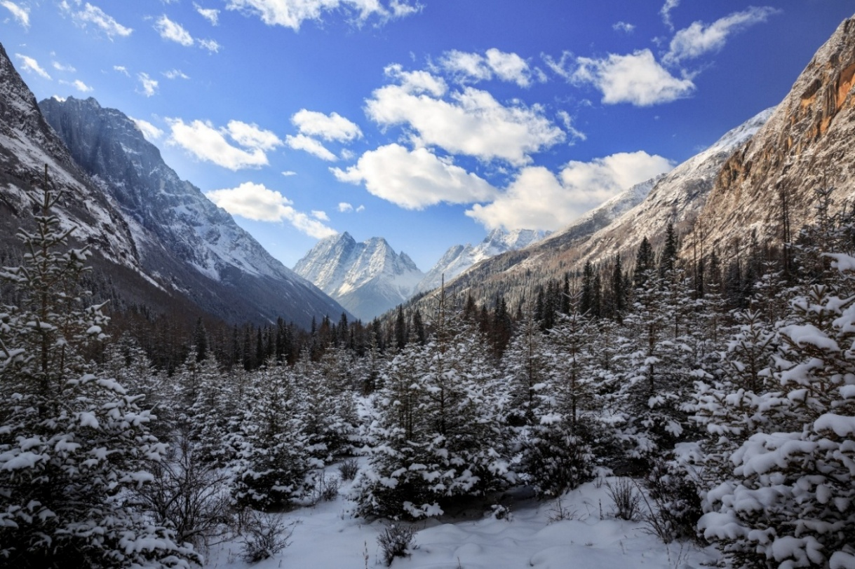
ฤดูหนาว (WINTER)
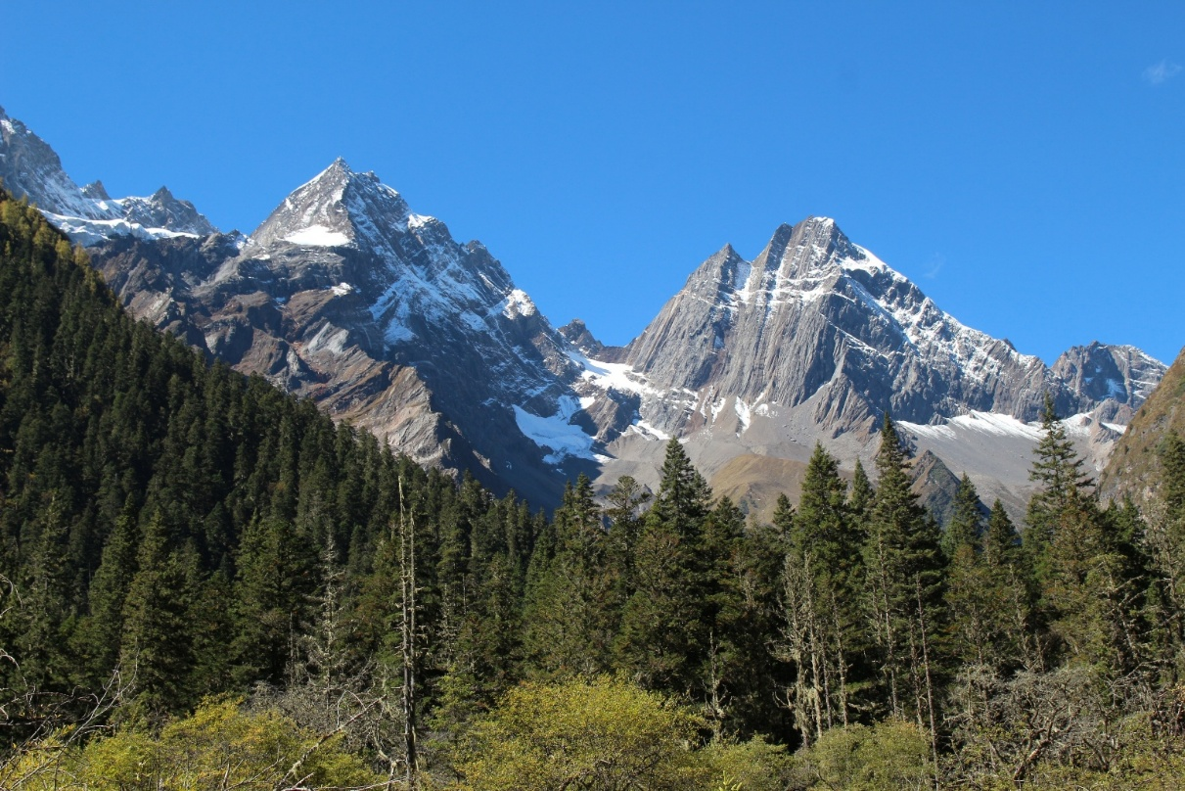
ฤดูใบไม้ผลิ (SPRING)
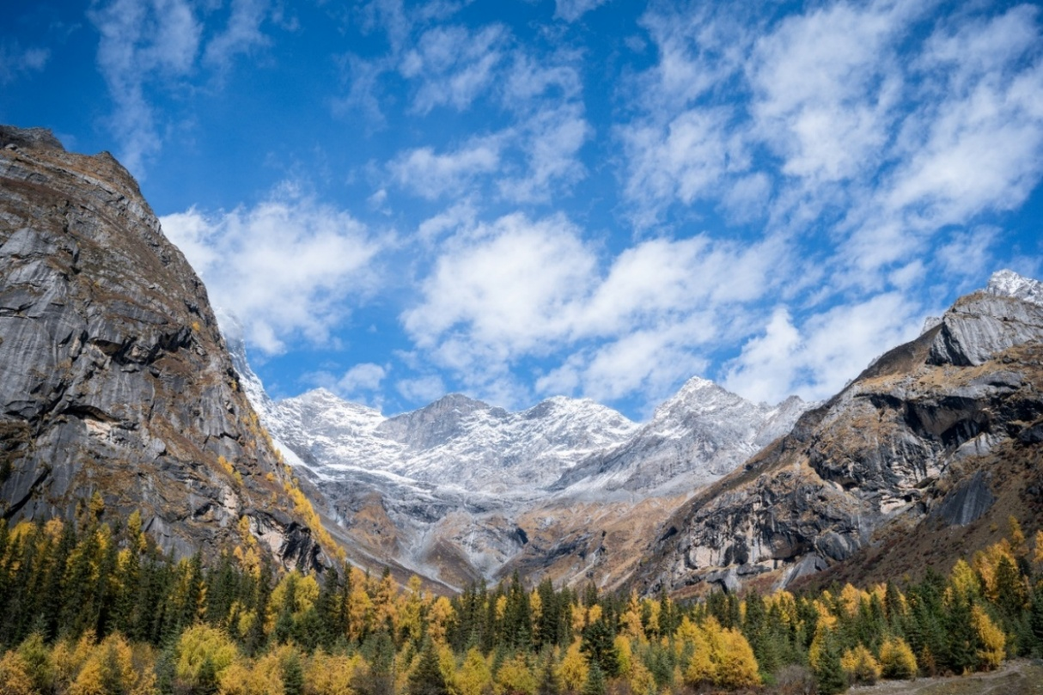
ฤดูใบไม้ร่วง (AUTUMN)
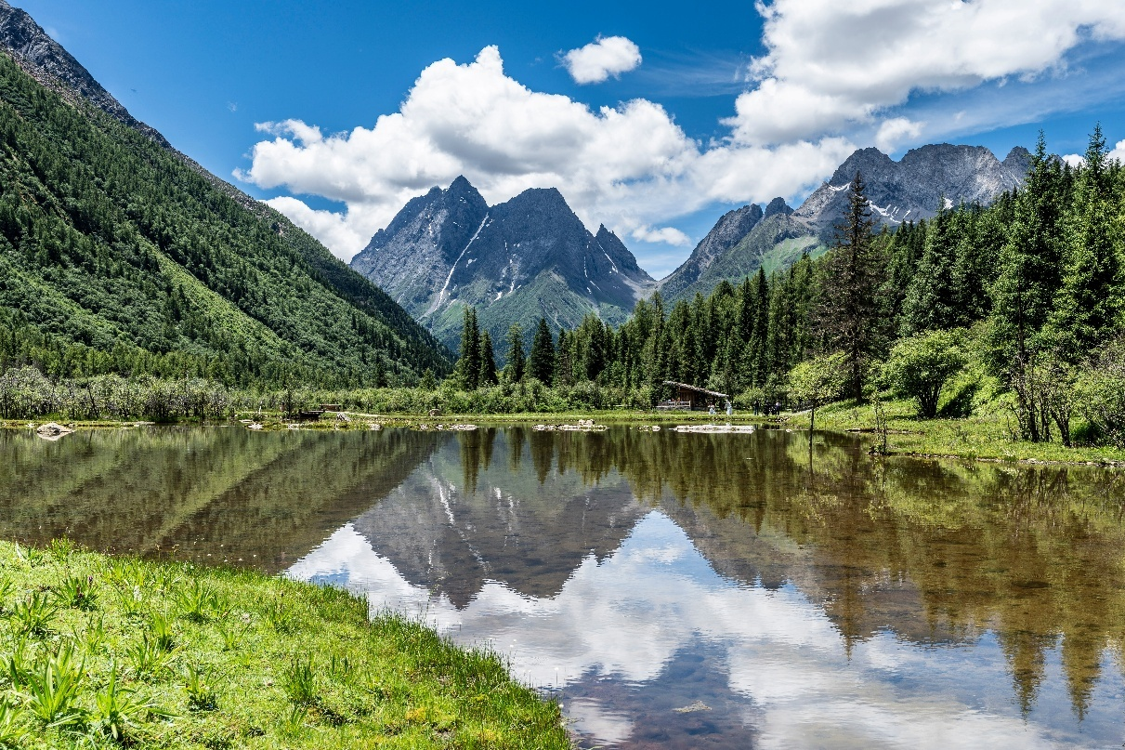
ฤดูร้อน (SUMMER)

นำท่านเดินทางสู่ เมืองตูเจียงเอี้ยน (DUJIANGYAN) ตั้งอยู่ในมณฑลเสฉวน มีชื่อเสียงจาการสร้างเขื่อนดินแห่งแรกของโลกที่มีอายุกว่า 2,000 ปี เป็นจุดเริ่มต้นการจัดการระบบชลประทานและแก้ไขปัญหาน้ำท่วมที่ดีมากจนถึงปัจจุบัน ทำให้ได้รับการยกย่องเป็นมรดกโลกทางด้านวัฒนธรรม เมื่อปี ค.ศ.2000 (ใช้เวลาเดินทางประมาณ 3 ชั่วโมง 30 นาที)
เย็น บริการอาหารเย็น ณ ภัตตาคารอาหารพื้นเมือง
ที่พัก โรงแรม CENTER INTERNATIONAL HOTEL ระดับ 4 ดาวมาตรฐานจีน หรือเทียบเท่า

วันที่สาม เมืองตูเจียงเอี้ยน - เมืองเฉิงตู - ร้านยาสมุนไพรจีน – ร้านผ้าปักเสฉวน- วัดต้าฉือ - ถนนคนเดินชุนซีลู่ – แพนด้ายักษ์ปีนตึก IFS – ถนนคนเดินไท่กู่หลี่
OPTION TOUR : โชว์เปลี่ยนหน้ากาก

เช้า บริการอาหารเช้า ณ ห้องอาหารของโรงแรม
หลังอาหารเช้านำท่านเดินทางกลับสู่ เมืองเฉิงตู (CHENGDU) เป็นนครระดับกิ่งมณฑลซึ่งเป็นเมืองหลวงของมณฑลเสฉวน เป็นหนึ่งในสามนครที่มีประชากรมากที่สุดในภาคตะวันตกของประเทศจีน โดยอีกสองแห่ง คือ ฉงชิ่งและซีอาน (ใช้เวลาเดินทางประมาณ 1 ชั่วโมง 30 นาที)
จากนั้นนำท่านชม ร้านยาสมุนไพรจีน เลือกซื้อสมุนไพรที่ขึ้นชื่อของคนจีน
นำท่านชม ร้านผ้าปักเสฉวน หรือที่รู้จักในชื่อ “Shujiang Brocade Courtyard” เดิมเคยเป็นโรงงานฝ้ายเฉิงตู ซึ่งมีประวัติศาสตร์ยาวนานกว่า 50 ปี ทั้งยังเป็นสถานที่ในจีนที่อนุรักษ์งานฝีมือทำมือไว้อย่างครบถ้วน
กลางวัน บริการอาหารกลางวัน ณ ภัตตาคารอาหารพื้นเมือง
บ่าย จากนั้นนำท่านเดินทางสู่ วัดต้าฉือ (Daci Temple) หรือ “วัดมหาเมตตา” ตั้งอยู่ใจกลางนครเฉิงตู มณฑลเสฉวน เป็นจุดที่เงียบสงบ ท่ามกลางความคึกคักของเมือง สร้างขึ้นสมัยราชวงศ์เว่ยตะวันออก (ปี ค.ศ.317 - 420) และเคยเป็นสถานที่ผนวชเป็นพระภิกษุของพระถังซัมจั๋ง (พระเสวียนจั้ง)
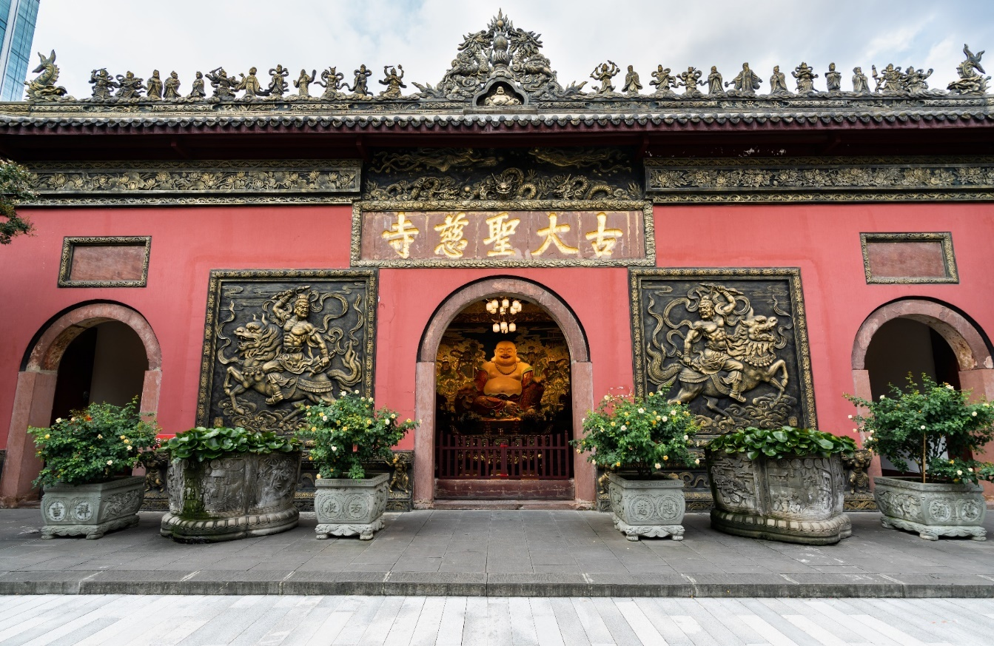
นำท่านเดินทางสู่ ถนนคนเดินชุนซีลู่ (Chunxi Road) เป็นย่านชอปปิ้งทันสมัยชื่อดัง ที่นี่เป็นถนนขนาดใหญ่ และเป็นถนนปิดที่ไม่ให้รถวิ่งผ่านเข้าไปได้ ภายในถนนคนเดินซุนซีลู่ สองฝากฝั่งของถนนมีแต่ร้านค้าขายสินค้ามากมาย ตั้งแต่ร้านแบรนด์เนมชื่อดัง สินค้าแบรนด์จีน มีสินค้ามากหลายให้เลือกซื้อ อาทิ เสื้อผ้า รองเท้า เครื่องสำอาง เครื่องดื่ม อาหารการกิน เป็นต้น
จุดน่ารักของถนนนี้ท่านจะได้เห็น เป็นแพนด้าที่อ้วนน่ารักกำลังป่ายปืนตึก เป็นประติมากรรม แพนด้ายักษ์ปีนตึก IFS ในใจกลางเมืองเฉิงตู ให้ท่านถ่ายรูปตามอัธยาศัย
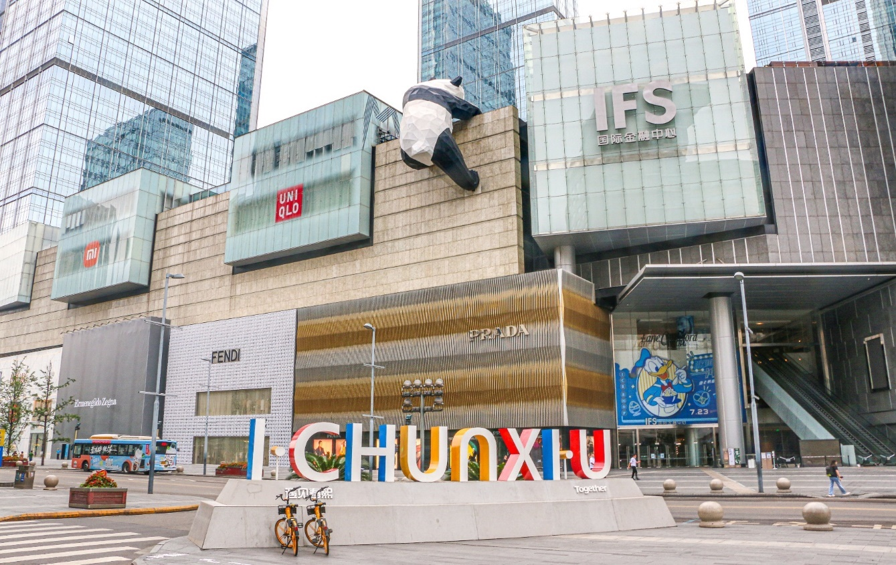
จากนั้นนำท่านเดินทางสู่ ถนนคนเดินไท่กู่หลี่ (Taikoo Li) ไท่กู๋หลี่เป็นที่ตั้งของวัด ช้อปปิ้งคอมเพล็กซ์ ร้านอาหาร ห้างสรรพสินค้าใต้ดิน โรงภาพยนตร์ Hermes, Gucci, Apple เป็นต้น
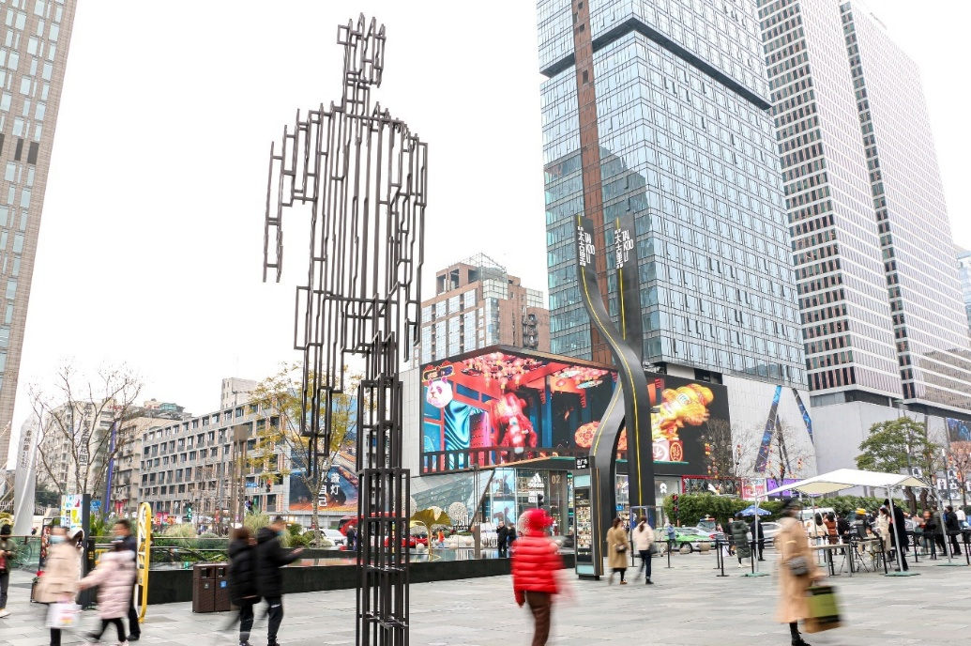
เย็น บริการอาหารเย็น ณ ภัตตาคารอาหารพื้นเมือง (เมนูพิเศษ : สุกี้หม่าล่า)
ท่านสามารถซื้อทัวร์เสริม (โดยสอบถามรายละเอียดเพิ่มเติมได้ที่ไกด์ท้องถิ่น)
- OPTION TOUR : โชว์เปลี่ยนหน้ากาก (ราคา 260 RMB/PAX)
ศิลปะการแสดงท้องถิ่นที่มีชื่อเสียงของมณฑลเสฉวน ที่สร้างความตื่นตาตื่นใจแก่ผู้ชม ด้วยนักแสดง
สามารถเปลี่ยนหน้ากากแต่ละหน้าได้อย่างรวดเร็ว
หมายเหตุ : ราคาทัวร์นี้ ยังไม่รวมค่าบริการ OPTION TOUR ทางบริษัทขอสงวนสิทธิ์ขั้นต่ำ 10 คนขึ้นไปหรืออาจมีการนำเสนอทางเลือกอื่นๆ เพิ่มเติม ทั้งนี้ จะเป็นไปตามดุลยพินิจของไกด์ท้องถิ่น หากท่านไหนที่สนใจสามารถสอบถามกับทางหัวหน้าทัวร์หรือไกด์ท้องถิ่นอีกครั้ง
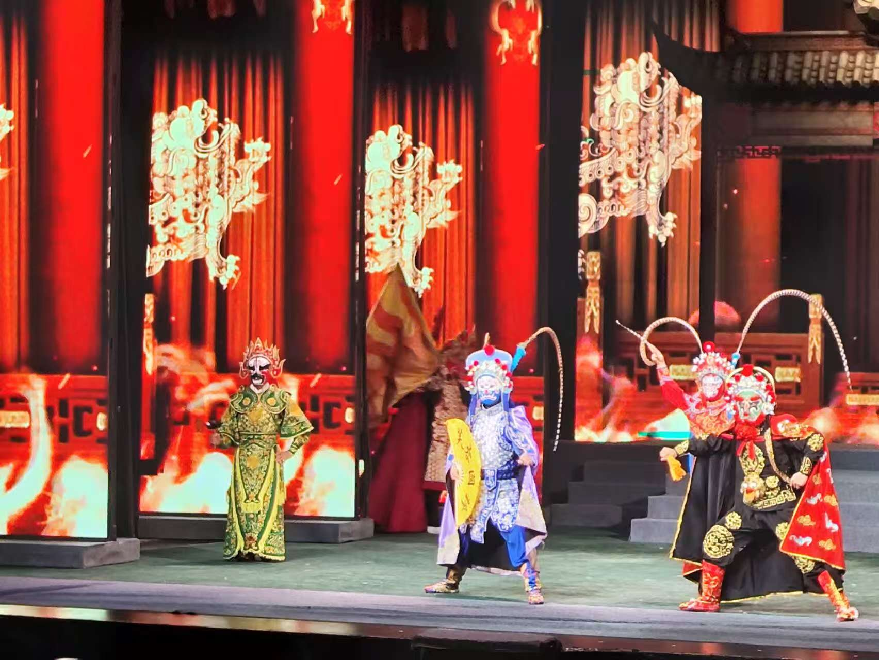
ที่พัก โรงแรม LIWAN INTERNATONAL HOTEL CHENGDU ระดับ 4 ดาวมาตรฐานจีน หรือเทียบเท่า

วันที่สี่ เมืองเฉิงตู - ร้านหยก - ถนนคนเดินควานจ๋าย - ท่าอากาศยานนานาชาติเฉิงตูเทียนฟู่ –
ท่าอากาศยานสุวรรณภูมิ

เช้า บริการอาหารเช้า ณ ห้องอาหารของโรงแรม
นำท่านชม ร้านหยก ท่านสามารถเลือกชมหรือซื้อหยกได้ตามอัธยาศัย
กลางวัน บริการอาหารกลางวัน ณ ภัตตาคารอาหารพื้นเมือง (เมนูพิเศษ : เป็ดปักกิ่ง)
บ่าย นำท่านสู่ ถนนคนเดินควานจ๋าย (Kuanxianzi Alley) หรือที่คนไทยเรียกกันว่า “ซอยกว้างซอยแคบ” เป็นถนนที่แสดงถึงเสน่ห์ของวิถีชีวิตการเป็นอยู่ของคนจีนเฉิงตูในสมัยโบราณ ที่มีการผสมความเป็นทันสมัยเข้าไปอย่างลงตัว ถนนคนเดินมี 3 ซอย แต่ละซอยมีความยาวประมาณ 400 เมตร มีร้านค้าเล็กๆ ในแต่ละซอยให้ท่านได้อิสระเดินช้อปตามอัธยาศัย
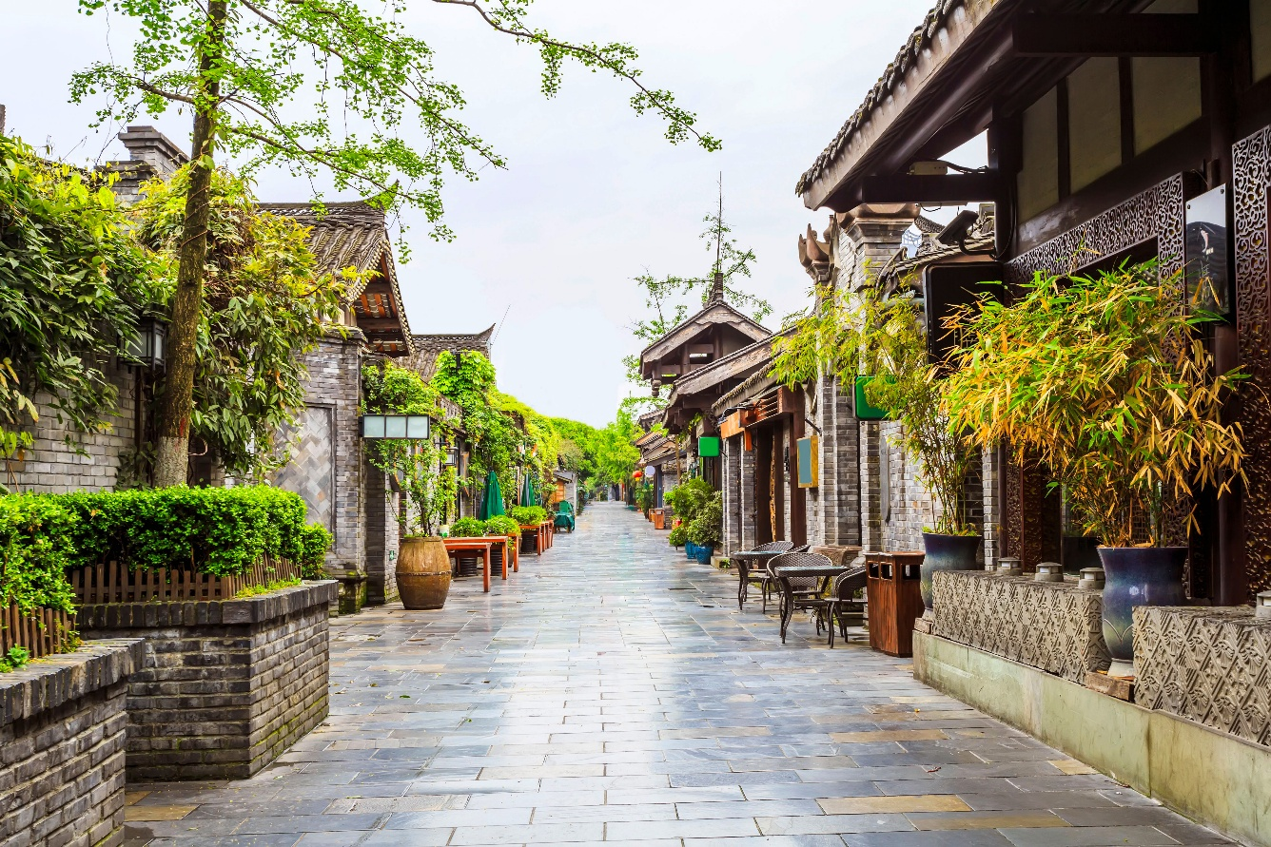

กลางวัน บริการอาหารกลางวัน ณ ภัตตาคารอาหารพื้นเมือง
สมควรแก่เวลานำท่านเดินทางสู่ ท่าอากาศยานนานาชาติเฉิงตูเทียนฟู่ (เมืองเฉิงตู) เพื่อเดินทางกลับสู่ ประเทศไทย
18.20 น. ออกเดินทางสู่ กรุงเทพฯ โดยสายการบิน CHENGDU AIRLINES (EU) เที่ยวบินที่ EU2867 (ไม่มีอาหารบริการบนเครื่อง)
20.30 น. เดินทางถึง ท่าอากาศยานนานาชาติสุวรรณภูมิ (ประเทศไทย) โดยสวัสดิภาพ พร้อมความประทับใจ

